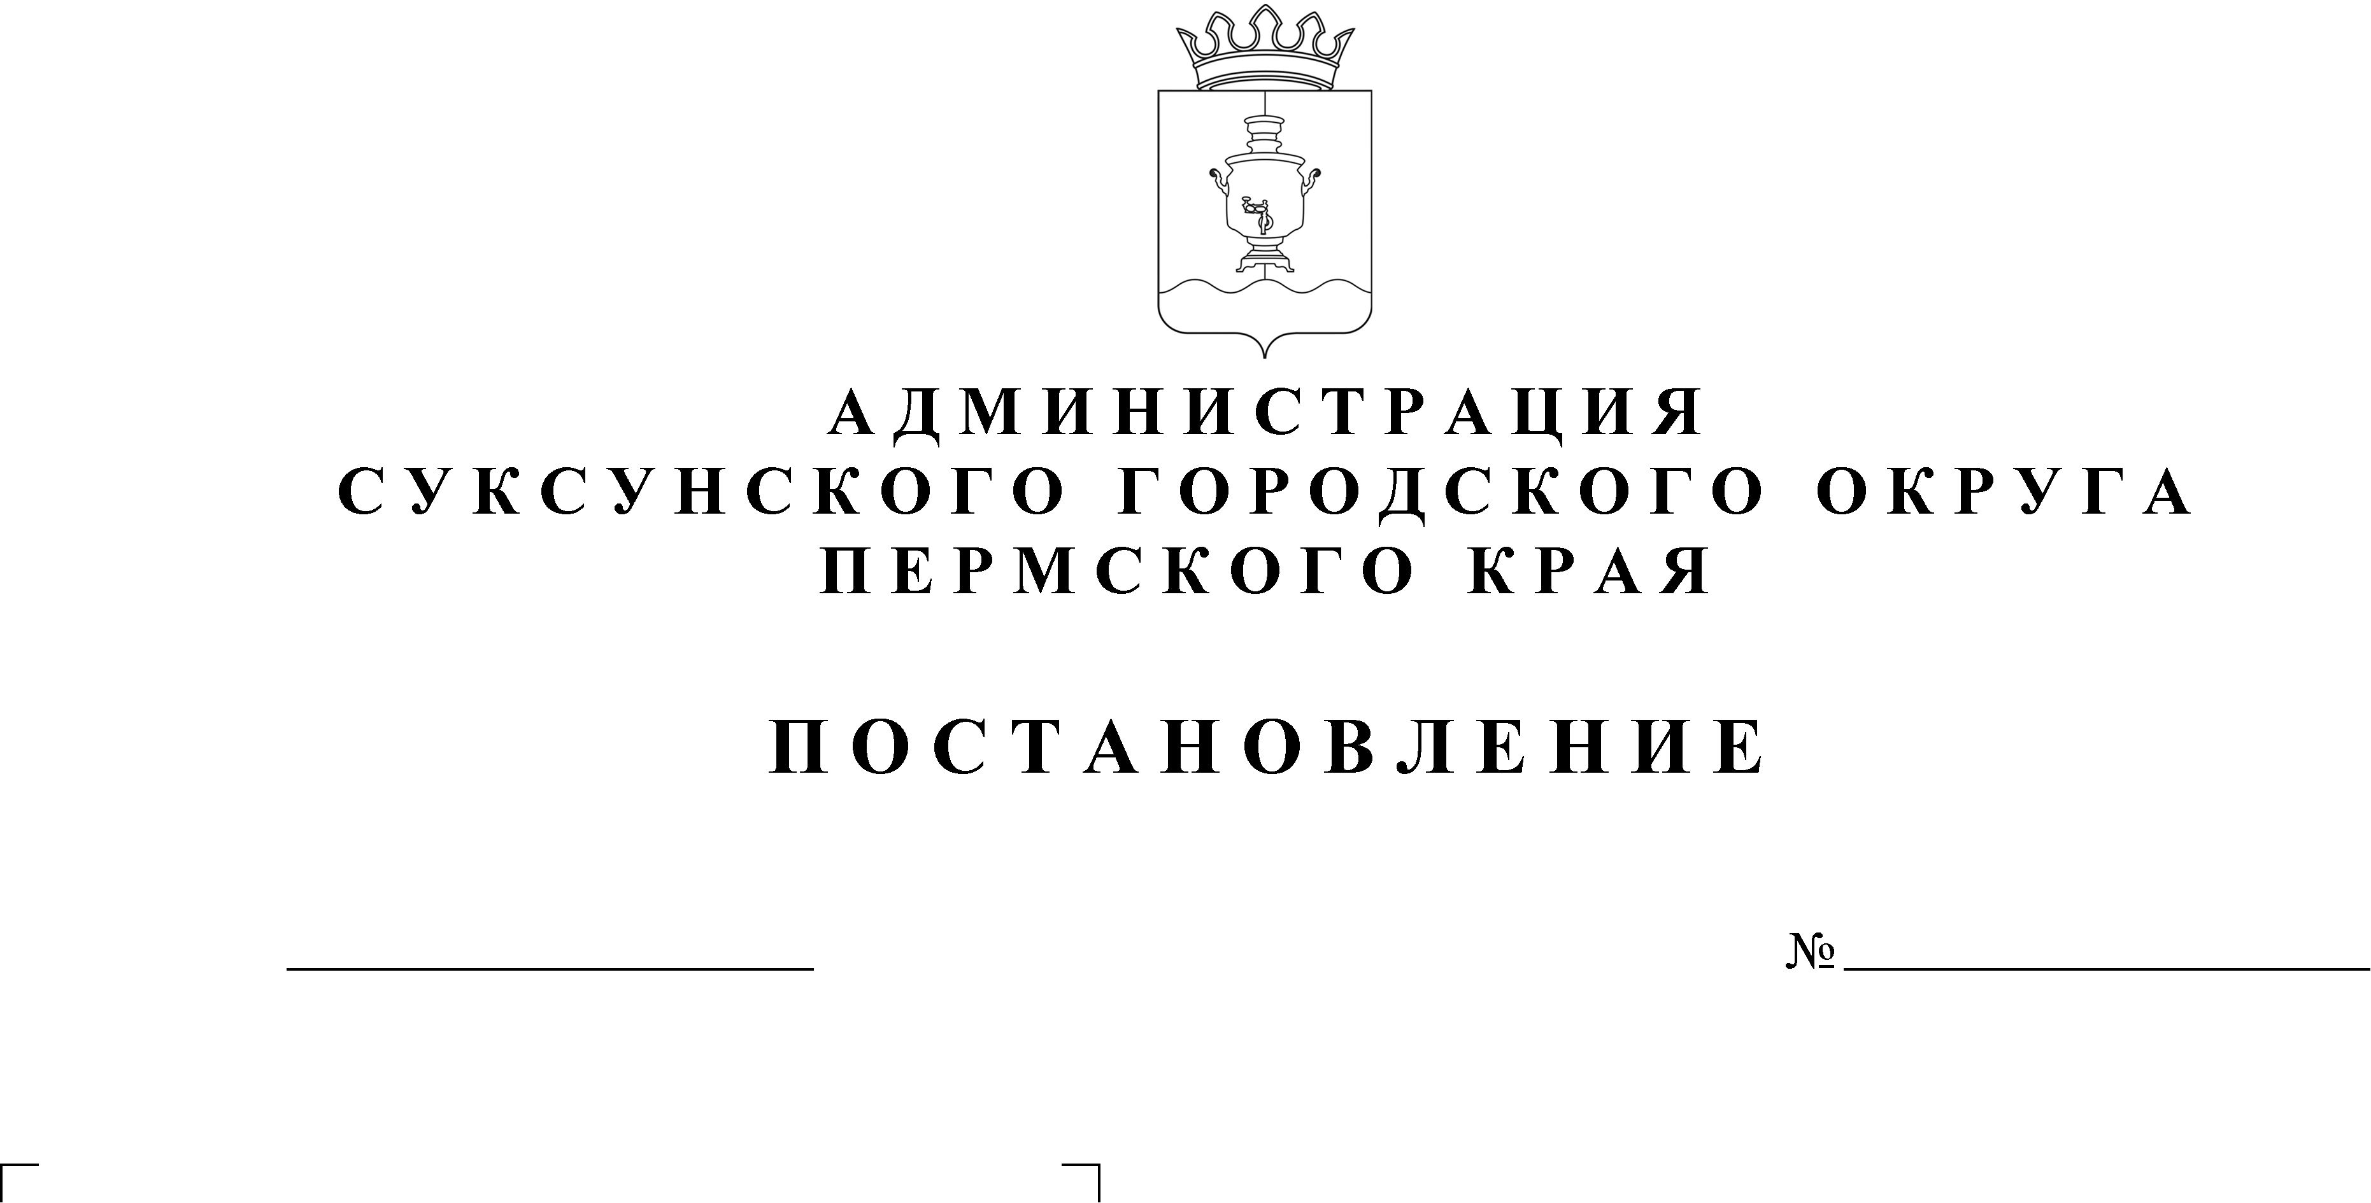

Об утверждении административного регламента по предоставлению муниципальной услуги «Выдача акта освидетельствования проведения основных работ по строительству (реконструкции) объекта индивидуального жилищного строительства с привлечением средств материнского (семейного) капитала»

В соответствии с пунктом 15 статьи 13 Федерального закона от 27.07.2010 № 210-ФЗ «Об организации предоставления государственных и муниципальных услуг», пунктом 4.1. Порядка разработки и утверждения Административных регламентов предоставления муниципальных услуг в Суксунском городском округе, утвержденного Постановлением Администрации Суксунского городского округа Пермского края от 29.06.2021 № 392 «Об утверждении Порядка разработки и утверждения Административных регламентов предоставления муниципальных услуг в Суксунском городском округе», Постановлением Администрации Суксунского городского округа от 22.07.2021 № 446 «Об утверждении Перечня муниципальных услуг Суксунского городского округа»
ПОСТАНОВЛЯЮ:
1. Утвердить прилагаемый административный регламент по предоставлению муниципальной услуги «Выдача акта освидетельствования проведения основных работ по строительству (реконструкции) объекта индивидуального жилищного строительства с привлечением средств материнского (семейного) капитала».
2. Настоящее Постановление вступает в силу со дня его размещения на официальном сайте Суксунского городского округа.
3. Контроль за исполнением настоящего Постановления оставляю за собой.

Глава городского округа –
Глава Администрации Суксунского
Городского округа П. Г. Третьяков

